PLEMENITA OPĆINA TUROPOLJE

Od 13. st. postoje pisani spomenici o Turopolju. Iz njih doznajemo da su Turopoljci do tada živjeli u zajednici slobodnih ljudi zvanoj PLEMENSKA ŽUPA.
Sve do 1225. godine Turopoljci su bili u službi grada Zagreba.

1225. godine kralj Bela IV proglašava Turopolje krajem slobodnih seljaka koji više nisu u službi gradu Zagrebu. Od tada ovaj kraj počinje živjeti kao PLEMENITA OPĆINA TUROPOLJE ( POT ).

POT se sastoji od 2 područja:
1.Polje, nizinski dio ( 13 sela ili sučija )
2. Vrhovlje, Vukomeričke gorice ( 8 sela ili sučija ).
Ostala su područja u posjedu crkve ili hrvatskih plemića, pa je njihovo stanovništvo bilo obavezno služiti im ( kmetovi ).
Status slobodnih seljaka koji su Turopoljci dobili od kralja Bele IV, nije odgovarao plemićima feudalcima koji su imali velike posjede. Feudalci su im htjeli oteti zemlju i šume i pretvoriti ih u kmetove. Zato su Turopoljci bili prisiljeni protiv njih voditi borbe. Ta borba završava 1553.godine pobjedom Turopoljaca. POT tada ostvaruje punu samostalnost.

POT ima grb, zastavu i pečat.

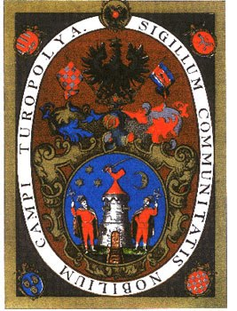 Grb Plemenite općine Turopolje

POT se sastoji os 22 sučije. Sučija je veće selo.
Na čelu SUČIJE je SUDAC koji održava SPRAVIŠĆA ( sastanke, skupštine ).
Na spravišćima se biraju suci i župani.
ŽUPAN ili KOMEŠ upravlja POT. Da je izabran župan obznanjuje se pucnjem iz mužara (topa ).
Spravišća su se održavala na dan Svete Lucije ili rjeđe na Jurjevo. Spravišća su se održavala najprije u Gradu Lukavcu, a zatim u Vijećnici u Velikoj Gorici ( danas Muzej Turopolja).

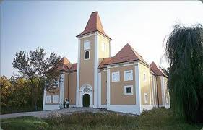 Dvorac Lukavec 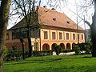 Vijećnica, danas Muzej Turopolja

PRAVA TUROPOLJSKIH PLEMIĆA: pravo na neometanu slobodu i posjed, bili su oslobođeni plaćanja poreza u novcu i prirodi ( žito, stoka, vino ), bili su oslobođeni rada za feudalce.
Da bi ostvarili ta prava imali su DUŽNOST odazvati se kraljevu ili banovu pozivu u rat i to samo obrambeni, a ne osvajački.

POT je uspostavljena i ozakonjena 1225. godine, ukinuta 1947. godine, a ponovno obnovljena 1991. godine.
PROVJERA

- Turopolje je krajem slobodnih seljaka proglasio _________ godine kralj __________.

- POT se sastojala od ___________ i _____________ koje su činile 22 _____________.

- Na čelu sučije je bio župan, a na čelu POT sudac. DA NE

- Spravičća su se održavala na Svetu Luciju u Gradu Lukavcu. DA NE

- Dužnost turopoljskih plemića je bila: a) Ići u osvajački rat kad ih pozove kralj ili ban.
b) Plaćati porez feudalcima
c) Ići u obrambeni rat na poziv kralja ili bana.
d) Raditi na zemlji feudalaca.

DOMAĆA ZADAĆA

- Sve do 1225. godine Turopoljci su bili u službi grada _______________ .

- 1225. godine kralj __________ proglašava Turopolje krajem _________________ seljaka.

- Od tada Turopolje počinje živjeti kao __________________________________________ .

- POT se sastojala od 2 područja _______________ i ___________________ .

- POT se sastoji od 22 ___________. Na čelu sučije je ____________.

- POT upravlja _________ ili ___________ koji se bira na ____________________ .

- Spravišća su se najčešće održavala na _________________________ najprije u

_________________________________, a kasnije u _____________________________.

- POT ima svoj __________, ____________________ i _______________ .

9. Turopoljci su kao plemići imali pravo na nesmetanu ________________ i ______________ .

Bili su oslobođeni plaćanja ______________ i ______________ za feudalca.

10. Da bi zadržali ta prava obavezno su se morali odazvati pozivu za ____________________ .

11. Da Turopoljci budu slobodni seljaci nije odgovaralo_______________________, pa su oni

Neprestano vodili međusobne _______________ koje su konačno završile ___________

godine pobjedom _______________________ .

12. POT je uspostavljena i ozakonjena _________ godine, ukinuta________ godine, a ponovno

obnovljena _________ godine.

